1、切换远程模式（20H）
第 4 字节：01 = 远程 ；00 = 面版旋钮
AA 00 20 01 00 00 00 00 00 00 00 00 00 00 00 00 00 00 00 00 00 00 00 00 00 CB
AA 00 20 00 00 00 00 00 00 00 00 00 00 00 00 00 00 00 00 00 00 00 00 00 00 CA
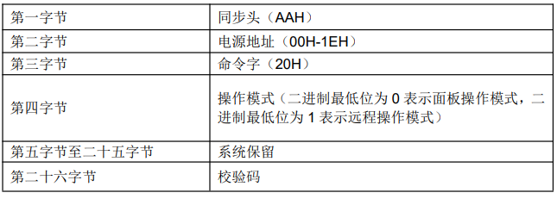

2、开 / 关输出 （21H）
第 4 字节：01 = 输出 ON；00 = OFF
AA 00 21 01 00 00 00 00 00 00 00 00 00 00 00 00 00 00 00 00 00 00 00 00 00 CC
AA 00 21 00 00 00 00 00 00 00 00 00 00 00 00 00 00 00 00 00 00 00 00 00 00 CB
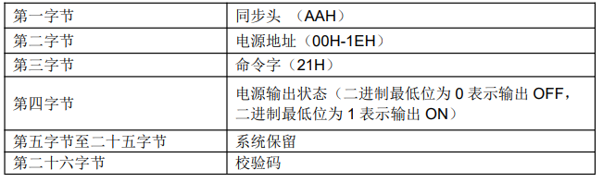

3、设置电源的电压上限（22H）
8V
AA 00 22 40 1F 00 00 00 00 00 00 00 00 00 00 00 00 00 00 00 00 00 00 2B
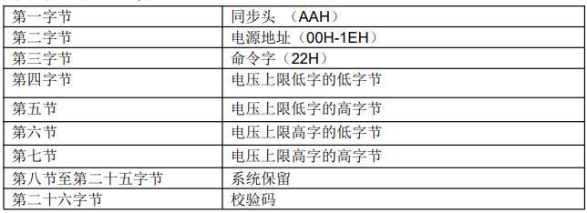
说明：电压上限用四个字节十六进制码，低字节在先，高字节在后。如设置电压上限为 16.000V，由于需要使用整形值表示精确到小数点后三位，故将设定值约定为实际值的 1000 倍，即 16000；再将 16000 转化为十六进制，其十六进制码为 00003E80H，则在命令帧中的第四字节为 80H，第五字节为3EH，第六字节为 00H，第七字节为 00H。

4、设置输出电压（23H）
8V
AA 00 23 40 1F 00 00 00 00 00 00 00 00 00 00 00 00 00 00 00 00 00 00 00 00 E1
说明：设定电流值用两个字节十六进制表达，低字节在先，高字节在后。如设置电流为 1.000A，由于需要使用整形值表示精确到小数点后三位，故将设定值约定为实际值的 1000 倍，即 1000；再将 1000 转化为十六进制，其十六进制码为03E8H，则在命令帧中的第四字节为 E8H，第五字节为03H。
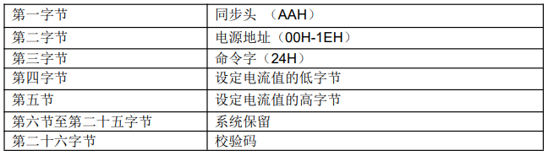
5、设置输出电流（示例：1.000A）
AA 00 24 E8 03 00 00 00 00 00 00 00 00 00 00 00 00 00 00 00 00 00 00 00 00 41

6、读取电源的电流、电压和电源状态（26H）

